Para evaluar si esta paleta de colores es adecuada para un dashboard de ventas sobrio y profesional, veamos cada color por separado y cómo podrían combinarse en este contexto:

1. **#A53010** - Este color es un rojo oscuro, intenso y fuerte. Puede transmitir energía, urgencia o atención, pero también tiene un tono maduro que puede resultar adecuado para destacar elementos importantes, como títulos o valores clave en el dashboard. Sin embargo, es importante no abusar de este color en grandes áreas, ya que puede ser un poco llamativo y restar sobriedad si se usa en exceso.
2. **#D9D9D9** - Es un gris claro, suave y neutro. Este tono es ideal para fondos, ya que es discreto y no compite visualmente con otros elementos. Además, ayuda a balancear colores fuertes como el rojo (#A53010) y permite que la información tenga un contraste adecuado. Este tono también contribuye a la sensación de sobriedad y seriedad en el diseño del dashboard.
3. **#DE7E18** - Este es un naranja relativamente vibrante. En un contexto corporativo, el naranja suele representar innovación, creatividad o impulso, pero puede ser arriesgado en un diseño sobrio y serio, ya que agrega un toque de energía que puede no ser del todo adecuado para un dashboard enfocado en transmitir seriedad. No obstante, el naranja puede ser útil para resaltar ciertos puntos, aunque debería usarse con moderación.

**Recomendación**

En general, la paleta puede funcionar bien en un dashboard sobrio si se usa con equilibrio. Aquí hay algunos consejos para implementarla:

* **Usa #A53010 (rojo oscuro) en títulos, encabezados o indicadores críticos** (como alertas de ventas o KPI críticos). Al ser un color fuerte, debería aplicarse en pequeñas áreas para evitar que domine visualmente.
* **Usa #D9D9D9 (gris claro) como color de fondo principal**. Esto le dará al dashboard una apariencia limpia y profesional y permitirá que el contenido se destaque sin sobrecargar la vista.
* **Usa #DE7E18 (naranja) con moderación**, quizás solo para resaltar un valor destacado o algún indicador importante, sin abusar de él en grandes áreas.

**Paleta Alternativa**

Si deseas una opción aún más sobria, considera cambiar el color naranja por un tono gris oscuro o azul oscuro, ya que estos colores suelen percibirse como más formales y serios. Sin embargo, si el naranja es parte de la identidad visual de la empresa, su uso en pequeños acentos es una buena manera de incorporar la marca sin comprometer la seriedad del diseño.

¿Te gustaría que simule un esquema de color para visualizar esta combinación o tienes algún caso específico en mente para implementar estos colores?

**Dijiste:**

Si por favor me gustaria que generes el esquema de color que mencionas

**ChatGPT dijo:**

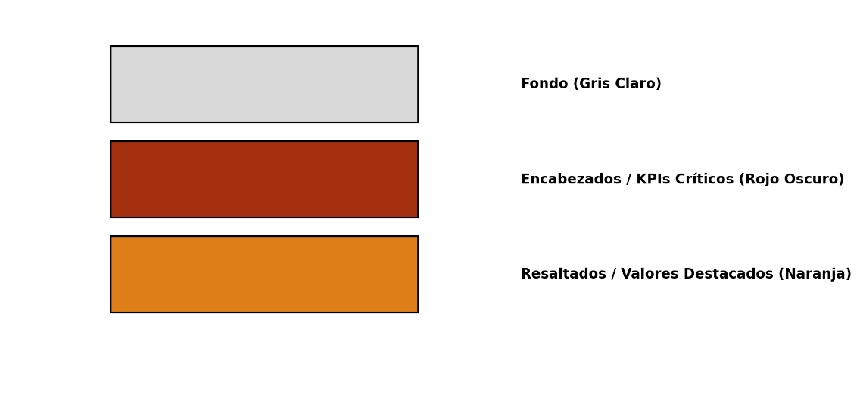

Aquí tienes el esquema de color recomendado:

* **Fondo (Gris Claro)** - #D9D9D9: Este color se usaría en la mayoría del fondo para mantener un ambiente sobrio y profesional.
* **Encabezados / KPIs Críticos (Rojo Oscuro)** - #A53010: Ideal para destacar títulos o valores importantes, aplicando este color en pequeñas áreas.
* **Resaltados / Valores Destacados (Naranja)** - #DE7E18: Puede emplearse en acentos o para señalar ciertos datos relevantes en el dashboard, sin saturar el diseño.

Este esquema proporciona un balance entre sobriedad y una adecuada visibilidad de los elementos clave. ¿Te gustaría aplicar este esquema en alguna estructura específica de dashboard? ​​

**Dijiste:**

Muy bien, ahora necesitaría saber que colores usar en gráficos. Por ejemplo en un gráfico de barras donde necesito 3 colores para 3 categorias diferentes.

**ChatGPT dijo:**

Para un gráfico de barras con tres categorías en un dashboard sobrio y profesional, es importante que los colores mantengan el estilo corporativo, sin ser demasiado intensos, y al mismo tiempo proporcionen un contraste claro para que las categorías sean distinguibles. Aquí tienes una recomendación para cada categoría:

1. **Categoría 1** - Usa un **tono más suave del rojo oscuro #A53010**, que podría ser un **rojo ligeramente desaturado**. Esto permitirá que el gráfico esté en sintonía con el color corporativo pero sin ser demasiado fuerte.
2. **Categoría 2** - Usa un **gris intermedio**, más oscuro que el gris claro de fondo pero en la misma familia (#A0A0A0 aproximadamente). Esto mantendrá la paleta sobria y proporcionará contraste.
3. **Categoría 3** - Usa un **naranja más oscuro** que #DE7E18 para evitar que sea demasiado vibrante. Esto resalta la categoría sin perder sobriedad.

Voy a generar una visualización de cómo podrían verse estos colores en un gráfico de barras.

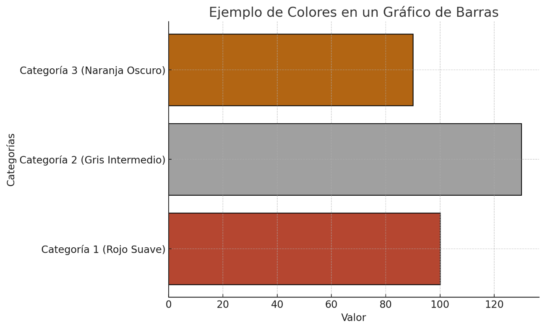

Aquí tienes el esquema de colores aplicado en un gráfico de barras:

* **Categoría 1 (Rojo Suave)** - #B54630: Este tono mantiene la relación con el color corporativo rojo oscuro pero es menos intenso.
* **Categoría 2 (Gris Intermedio)** - #A0A0A0: Un gris oscuro que proporciona contraste sin romper la sobriedad.
* **Categoría 3 (Naranja Oscuro)** - #B26513: Un naranja oscuro que resalta sin ser demasiado vibrante.

Esta combinación permite distinguir claramente las categorías mientras mantiene el estilo serio y profesional del dashboard. ​​

**Dijiste:**

y para los fondos de los gráficos recomiendas gris o blanco? para fondo del lienzo recomiendas gris o blanco?

**ChatGPT dijo:**

Para un dashboard corporativo serio y limpio, la elección del color de fondo (del gráfico y del lienzo) tiene un impacto importante en la legibilidad y la estética. Aquí tienes las recomendaciones:

**Fondo del Gráfico**

1. **Blanco**: Es la opción más limpia y facilita el contraste de los colores de las barras y líneas, lo cual ayuda a que los datos sean más fáciles de leer. El blanco también contribuye a un estilo moderno y evita que el gráfico se vea demasiado cargado, especialmente en dashboards con varias visualizaciones.
2. **Gris Claro (como #D9D9D9)**: Usar un gris muy claro como fondo del gráfico puede aportar un toque de suavidad sin ser demasiado invasivo, además de reducir el brillo en caso de que el dashboard se use durante largos períodos. Sin embargo, esto debe hacerse con cuidado, asegurándose de que los colores del gráfico (especialmente grises intermedios) mantengan suficiente contraste.

**Recomendación:** Para mantener un estilo sobrio y maximizar la legibilidad, recomiendo un fondo **blanco para los gráficos**. Esto garantizará que los datos y los colores se destaquen sin interferencia.

**Fondo del Lienzo**

1. **Gris Claro (como #D9D9D9)**: Un gris claro en el fondo general del lienzo crea un ambiente profesional y discreto que permite que los gráficos (con fondo blanco) resalten visualmente. Además, el gris claro reduce el contraste general en la pantalla, proporcionando una vista más relajante para usuarios que visualicen el dashboard durante períodos largos.
2. **Blanco**: Aunque es limpio y neutro, un fondo completamente blanco en el lienzo puede hacer que la pantalla se vea demasiado brillante, especialmente si hay muchos gráficos con fondos blancos, lo cual puede cansar la vista.

**Recomendación:** **Fondo gris claro para el lienzo** (como #D9D9D9) combinado con **fondos blancos en los gráficos**. Esto da un balance visual agradable: los gráficos destacan en un fondo discreto, facilitando el enfoque en los datos.